附件1

场地分布图
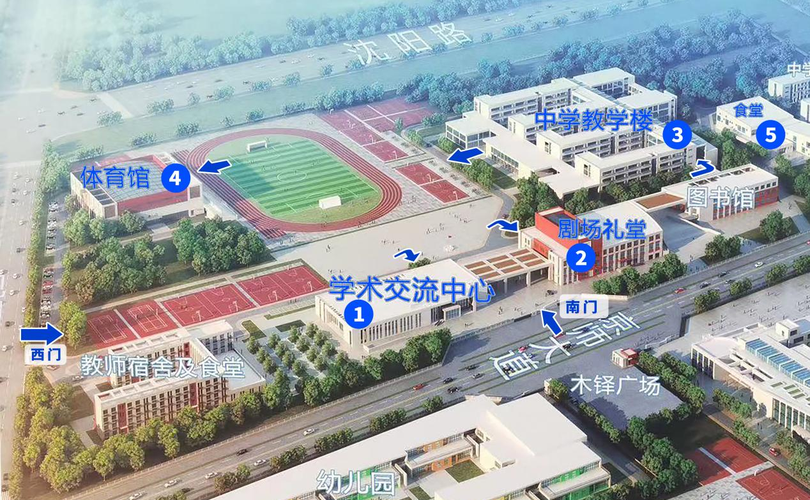
人员由南门进入、车辆由西门进入。校内车位有限，如车位已满，请听从现场工作人员指示。
各活动场地具体项目内容安排如下：
1.学术交流中心：专家讲座、教学成果类交流展示。
2.剧场礼堂：普惠性科技体验活动（心有灵犀、极限射门）。
3.中学教学楼4层：科创实践类现场竞赛（创意制造、人工智能）；计算思维(编程) 类现场竞技（创意编程、互联网+无人驾驶）。
4.体育馆：超级轨迹赛、编程无人机赛、机甲大师对抗赛、“互联网+夏季运动会”普及赛、机械对抗赛、智创未来。
5.食堂：为参加活动师生提供餐食服务，费用自理。

